9014有分A，B，C，D四种  
  
A为60～150  
B为100～300  
C为200～600  
D为400～1000  
要具体看你型号的后缀是什么

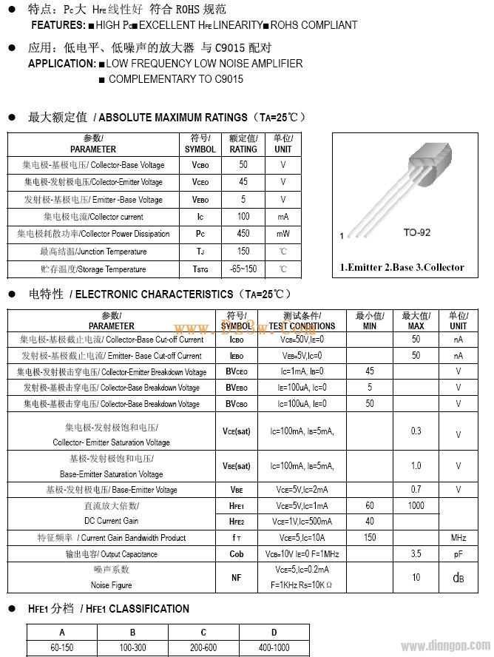

输出特性曲线: <https://wenku.baidu.com/view/e6a072381ed9ad51f01df2f0.html>

